**LAPORAN**

**CLASS DIAGRAM**

**UNIVERSITAS TEKNOLOGI YOGYAKARTA**

**Oleh :**

**Naufal Firmansyah_5210411166**

Class Diagram

Tugas

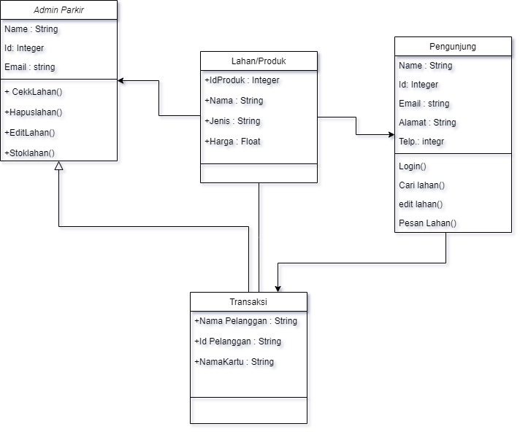

Tugas

**print('========== TUGAS ==========')**

**# Tugas Soal No 2**

**class MenuMinuman:**

**def _init_(self,nama,deskripsi,harga):**

**self.nama = nama**

**self.deskripsi = deskripsi**

**self.harga = harga**

**mnm1 = MenuMinuman('Jus Jambu', 'Jus Jambu Merah Tanpa Gula', 8500)**

**mnm2 = MenuMinuman('Jus Alpukan Ori', 'Jus Alpukat Dengan Tambahan Air Gula Merah', 15000)**

**mnm3 = MenuMinuman('Jus Alpukat Xtra Milk', 'Jus Alpukat Dengan Campuran Susu Cokelat dan Taburan Kepingan Choco', 15000)**

**mnm4 = MenuMinuman('Red & Smooth', 'Smoothie pisang susu dengan strawberry', 17500)**

**mnm5 = MenuMinuman('Es Jeruk', 'Es Jeruk Tambah Susu', 14000)**

**mnm6 = MenuMinuman('Es Teh', 'Es Teh Tarik', 14000)**

**pilihan_minuman = [mnm1, mnm2, mnm3, mnm4, mnm5, mnm6]**

**print('Daftar menu Healthy Fruits')**

**for mn in pilihan_minuman:**

**t = '{} harga Rp {}, {}'.format(mn.nama, mn.harga, mn.deskripsi)**

**print(t)**

**# Tugas Soal No 3**

**class Mahasiswa:**

**def _init_(self, nama, nim, prodi,thn_masuk):**

**self.nama = nama**

**self.nim = nim**

**self.prodi = prodi**

**self.thn_masuk = thn_masuk**

**m1 = Mahasiswa('Udin', '10120371','Sistem Informasi',2020)**

**m2 = Mahasiswa('Raden', '5210411157','Informatika',2021)**

**m3 = Mahasiswa('Abel', '5210411181','Pariwisata',2021)**

**mahasiswa = [m1, m2, m3]**

**for m in mahasiswa:**

**teks = '{} adalah mahasisma {}angkatan {} dengan NIM {}'.format(m.nama, m.prodi, m.thn_masuk, m.nim)**

**print(teks)**

**#Tugas soal No 4**

**class Buku:**

**def _init_(self,judul, pengarang, tahun_terbit):**

**self.judul = judul**

**self.pengarang = pengarang**

**self.tahun_terbit = tahun_terbit**

**buku1 = Buku('Tenggelamnya Kapal Van Der Wijck', 'HAMKA', 1938)**

**buku2 = Buku('Laskar Pelangi', 'Andrea Hirata', 2005)**

**buku3 = Buku('Cantik Itu Luka', 'Eka Kurniawan', 2002)**

**b = [buku1, buku2, buku3]**

**for buku in b:**

**t = 'Buku {} karangan{} pertama kali diterbitkan tahun {}'.format(buku.judul,buku.pengarang,buku.tahun_terbit)**

**print(t)**

**print("===============================================================================================================")**

**Kesimpulan :**

**Class Dan Object** Menurut say aitu lah sebagai tempat penyimpanan sementara dari isi variable, dan juga untuk memudahkan kita dalam pemanggilan program.

**Class Diagram** Saya menyimpulkan bahwa kelas diagram itu sebagai acuan kita membuat program, ataupun sebagai acuan kita membuat sebuah perangkat lunak.